各位同学在查看时请点击全屏查看
2018年黔东南中考生物冲刺试题

时量：60分钟 满分：100分

一、选择题(每小题2分，共50分)
1．下列各句中与“龙生龙，凤生凤，老鼠的儿子会打洞”所描述的特征不同的是 ( )
A．种瓜得瓜，种豆得豆
B．一猪生九子，连母十个样
C．虎父无犬子
D．桂实生桂，桐实生桐
2．某生物兴趣小组就不同水源对蛙卵孵化的影响进行了探究，其实验记录如下表：

项目  组别 | 水质 | 水量 | 水温 | 蛙卵数 | 孵出的  蝌蚪数
A组 | 河水 | 500 mL | 25 ℃ | 20个 | 18只
B组 | 池塘水 | 500 mL | 20 ℃ | 20个 | 10只
你认为该实验设计的不妥之处是 ( )
A．水量过多 B．水温过高
C．水被污染 D．不符合单一变量原则
3．下列有关生态系统的叙述错误的是 ( )
A．生态系统一般都由非生物成分和生物成分组成
B．太阳能是所有生物生命活动能量的最终来源
C．“阳光→草→鼠→狐”可称为一条完整的食物链
D．大气中的碳通过光合作用进入绿色植物体内
4．下列对几种植物形态、结构等特征的叙述，错误的是 ( )
A．石花菜没有根、茎、叶的分化
B．海带、葫芦藓和满江红都是孢子植物
C．肾蕨有真正的根、茎、叶的分化
D．银杏种子外面包有肉质的果皮
5．下列关于“绿叶在光下制造有机物”实验的叙述，正确的是 ( )
A．把天竺葵放在黑暗处一昼夜
B．用黑纸片把叶片的上面遮盖
C．把叶片放入盛有清水的小烧杯中隔水加热
D．该实验证明叶绿素是光合作用的场所
6．利用温室大棚栽培蔬菜、水果等农作物，已成为现代农业的基本模式。下列是温室大棚栽培作物常采取的措施，其中不是直接利用光合作用来提高产量的是 ( )
A．合理密植 B．适时松土
C．延长光照时间 D．增加二氧化碳浓度
7．下列关于进入青春期应注意的事项中，错误的是 ( )
A．作息有规律、保证均衡营养
B．积极参加文娱活动和体育运动
C．异性同学间应建立真诚友谊
D．自行处理心理矛盾，不要打扰他人
8．下列关于食物的营养成分及其消化过程的叙述，正确的是 ( )
A．人体缺乏维生素C容易患夜盲症
B．糖类是人体生长发育、组织更新的物质基础
C．脂肪的消化需要多种消化液参与
D．蛋白质的消化过程只能在小肠中进行
9．如图能正确表示人体在每次吸气、呼气时肺内气压变化的是 ( )
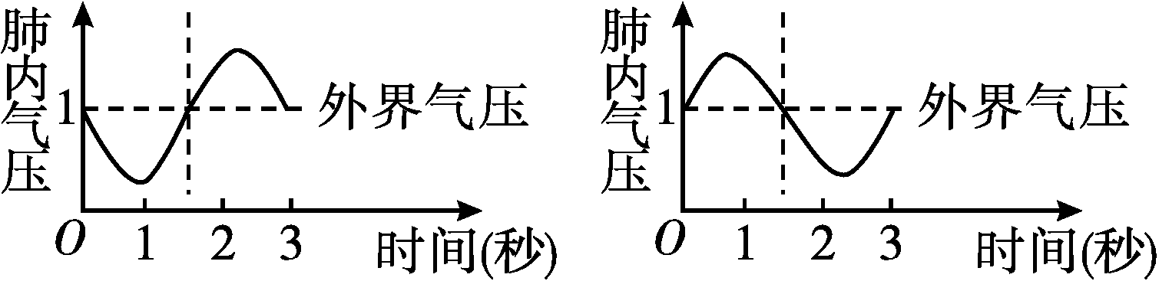
A B
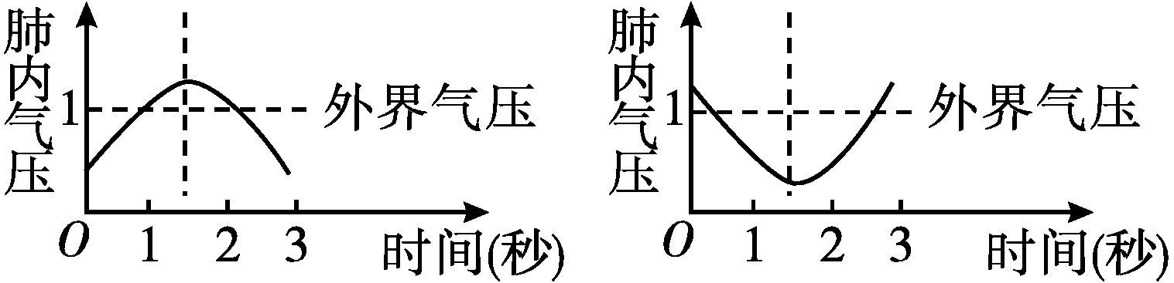
C D
10．下列结构中不属于泌尿系统的是 ( )
A．肾脏 B．输尿管
C．尿道 D．咽鼓管

11．下列选项搭配不正确的是 ( )
A．眼球中物像的形成部位——视网膜
B．听觉产生的部位——大脑的一定区域
C．缺乏维生素A——患佝偻病
D．幼年生长激素分泌过多——患巨人症
12．我国很多地区出现过沙尘天气，产生这种现象的根本原因是 ( )
A．气候异常 B．植被被大面积破坏
C．温室效应 D．天旱无雨
13．各种动物都以各自独特的方式适应环境，下列选项中错误的是 ( )
A．蜗牛——身体细长柔软，用肺呼吸，皮肤辅助呼吸
B．蝴蝶——有外骨骼防止水分蒸发
C．鲫鱼——用鳃呼吸，用鳍游泳
D．家鸽——前肢变成翼，长骨中空，身体内有气囊
14．人体完成任何一个动作，都必须由运动系统的哪些结构来完成 ( )
A．关节面、关节腔、关节囊
B．肌肉、关节
C．肌肉、骨
D．肌肉、骨、关节
15．下列关于“探究小鼠走迷宫获取食物的行为”这一实验的分析错( )
A．实验前应将实验用的小鼠进行饥饿处理
B．小鼠在迷宫中经过几次“尝试与错误”后获取食物，这是一种学习行为
C．这种行为只与遗传因素有关，而与环境因素无关
D．小鼠的这种行为与黑猩猩钓取白蚁属于同一类型的动物行为
16．微生物有着广泛的用途，下列对有关微生物应用的叙述中错误的( )
A．利用醋酸菌酿醋 B．利用青霉菌提取青霉素
C．利用乳酸菌制作酸奶 D．利用酵母菌制作泡菜
17．如图为分类图，猫与狗在分类等级中具有的最小共同单位是 ( )
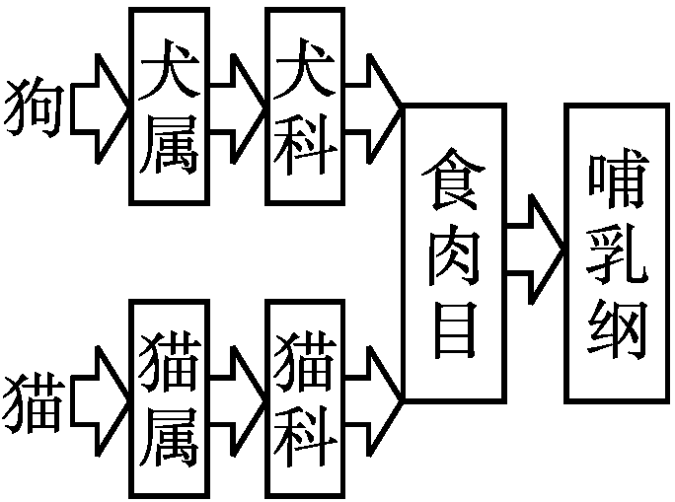
A．纲 B．目 C．科 D．属
18．保护生物多样性最有效的措施是 ( )
A．保护生物的生活环境
B．建立濒危物种的种质库
C．建立自然保护区
D．颁布保护生物多样性的相关法律和文件
19．下列哪项属于植物的有性生殖 ( )
A．柳树的扦插 B．桃树的嫁接
C．草莓的组织培养 D．花生和种子繁殖
20．下列比较研究中，能直观说明生物由简单到复杂进化趋势的是 ( )
A．诸城发现的各类恐龙化石的比较
B．山旺发现的鸟类化石与其他地区鸟类化石的比较
C．各类脊椎动物心脏结构的比较
D．人和几种脊椎动物上肢结构的比较
21．给儿童注射相关疫苗使其具有了对某种传染病的抵抗力，这在免疫类型和传染病预防措施上分别属于 ( )
A．非特异性免疫、控制传染源
B．非特异性免疫、保护易感人群
C．特异性免疫、切断传播途径
D．特异性免疫、保护易感人群
22．健康备受人们关注，下列关于安全用药及急救的有关知识描述正( )
A．处方药标识为OTC，非处方药标识为RX
B．患流感时只要服用抗生素即可治愈
C．进行人工呼吸时一般每分钟吹气80次左右
D．若意外导致动脉出血，可立即用止血带在近心端压迫止血
23．如表各选项中概念间的关系与如图不相符的是 ( )
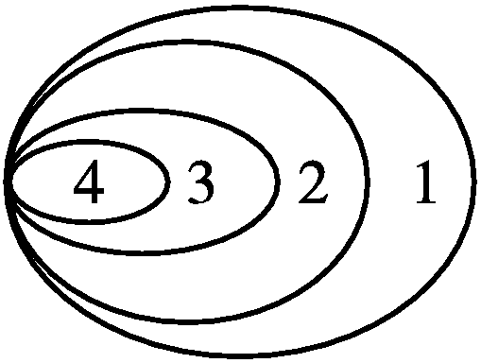
选项 | 1 | 2 | 3 | 4
A | 生物多样性 | 生物种类多样性 | 基因多样性 | 生态系统多样性
B | 生物圈 | 农田生态系统 | 农作物 | 水稻
C | 种子植物 | 被子植物 | 双子叶植物 | 菜豆
D | 纲 | 目 | 科 | 属
24.樟树是衡阳市的市树，樟树属于 ( )
A．被子植物 B．蕨类植物
C．苔藓植物 D．藻类植物
25．我市巨峰葡萄的主要产区位于衡阳市的市郊，巨峰葡萄的果实含有丰富的糖分，这些糖分主要存在葡萄细胞的哪个结构中 ( )
A．细胞膜 B．细胞质
C．细胞核 D．液泡

二、非选择题(共50分)
26．(6分)衡东、衡南和衡山是三黄鸡的中心产区，三黄鸡被外贸授予“名贵项鸡”的称号，它的体表覆盖_______，前肢变成_______，有啄无齿，所以三黄鸡属于_______类动物。月季花是衡阳市的市花，它的繁殖方法有_______、_______、_______。
27．(5分)如图为人的口腔上皮细胞和植物的保卫细胞示意图，请据图回答：
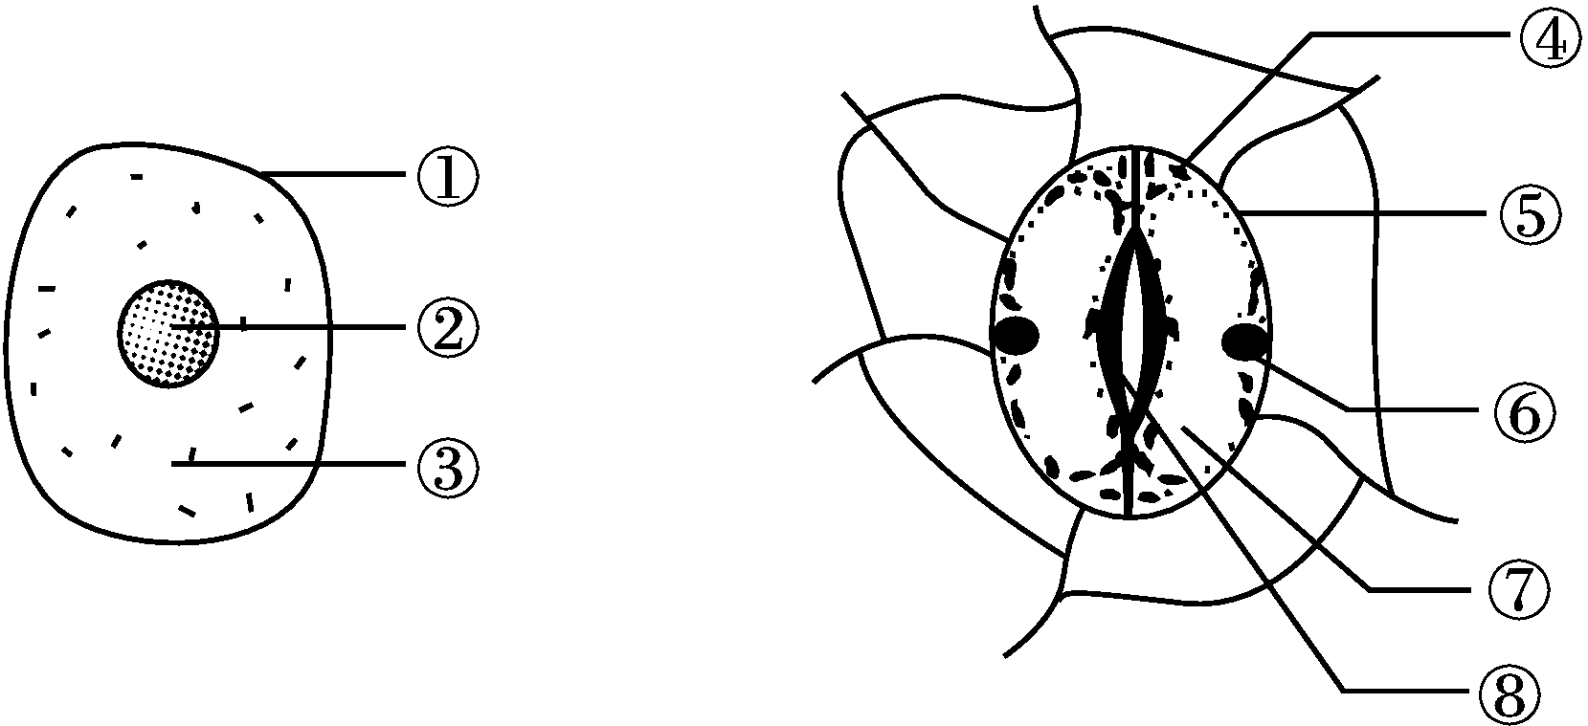
甲 乙
(1)甲、乙两图中，细胞的控制中心分别是_______ (填序号)。
(2)与图乙细胞相比，图甲细胞中没有_______(填名称)，不能自己制造有机物。
(3)成对的保卫细胞围成的空腔称为气孔，是_______作用的“门户”，也是气体交换的“窗口”。当保卫细胞吸水膨胀时气孔______，反之则相反。
(4)在制作上述两种细胞的临时装片时，为保持细胞的正常形态，不能滴加清水而应滴加生理盐水的是图_______表示的细胞。
28．(6分)下面图甲表示细胞进行的连续生理过程，图乙表示番茄植株。请据图回答下列问题。
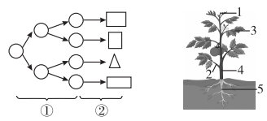
甲 乙
(1)图甲中的①表示细胞的________过程。
(2)番茄果肉内含有丰富的营养物质，属于________组织。生物体中的各种组织是由图甲中的________ (填数字)过程形成的。
(3)请你写出番茄植株的结构层次：___________________________________
_____________________。
(4)图乙中5所示结构吸收水分和无机盐的主要结构是________________，并通过________运输到番茄植株各部分的。
29．(6分)下图是人体的部分结构示意图，请据图回答下列问题：
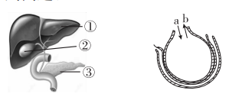
甲 乙
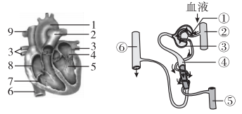
丙 丁
(1)图甲中序号①所示的结构分泌的消化液中没有________，但它能使脂肪变成微小的颗粒，起到促进脂肪分解的作用。③分泌的消化液是________，里面含有多种消化酶。
(2)图乙中，当a过程发生时，膈肌顶部________ (填“上升”或“下降”)。
(3)图丙中血液从3流经心脏的方向是3→________→1；序号2代表________ (填血管名称)，其内流静脉血。
(4)图丁中，血液经肾小球和紧贴着它的肾小囊内壁的过滤作用形成原尿，原尿通过[ ] ________ (填序号和结构名称)的重吸收作用后形成尿液。
30．(5分)当我们细嚼馒头时，会感觉到有甜味，这是为什么呢？小元为“探究馒头在口腔中的变化”，取新鲜的馒头，切成大小相同的三小份，两份处理为碎屑，一份保持为馒头块。并对三份材料进行以下三种处理。
A．将馒头碎屑与2毫升清水放入①号试管中充分搅拌
B．将馒头块与2毫升唾液放入②号试管中不搅拌
C．将馒头碎屑与2毫升唾液放入③号试管中充分搅拌
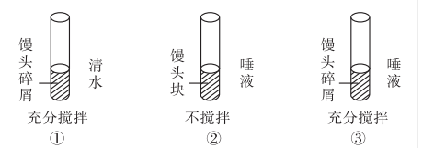
(1)以“牙齿的咀嚼、舌的搅拌”为变量时，应选择________为对照实验。
(2)若①和③作对照实验，则实验变量是________。
(3)将三支试管同时放入37 ℃温水中，5至10分钟后取出，滴加碘液、摇匀，发现________号试管不变蓝。这是因为________________________。
(4)馒头主要成分是淀粉，除此之外还需要获得多种营养物质，才能做到均衡营养，合理膳食。下列各图中，能正确表示健康成年人合理膳食中食物配制比例的是________。
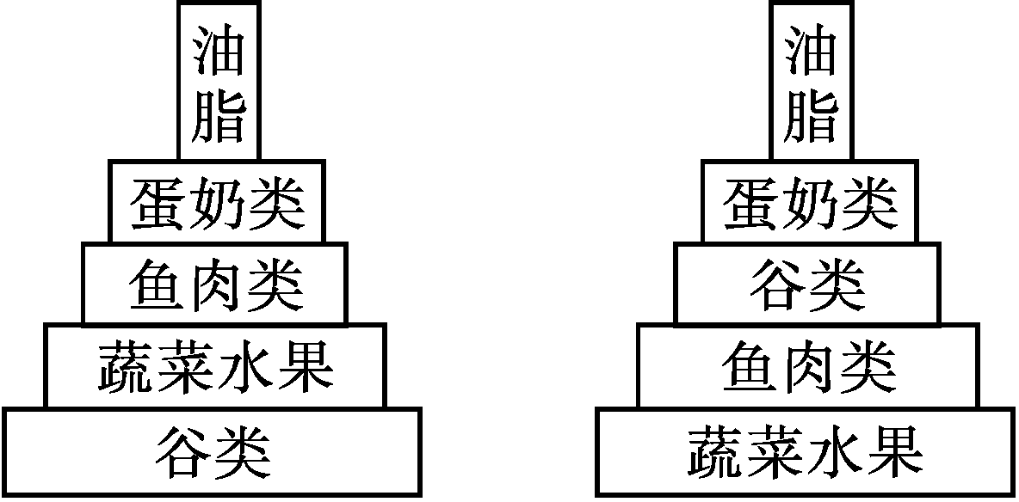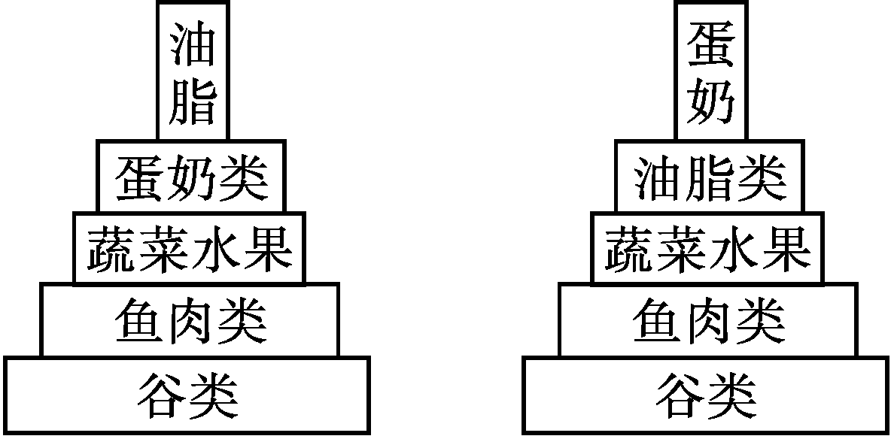
A B C D
31．(6分)如图是对蚯蚓、蜗牛、蝗虫、青蛙、猫5种动物的分类图，据图回答：
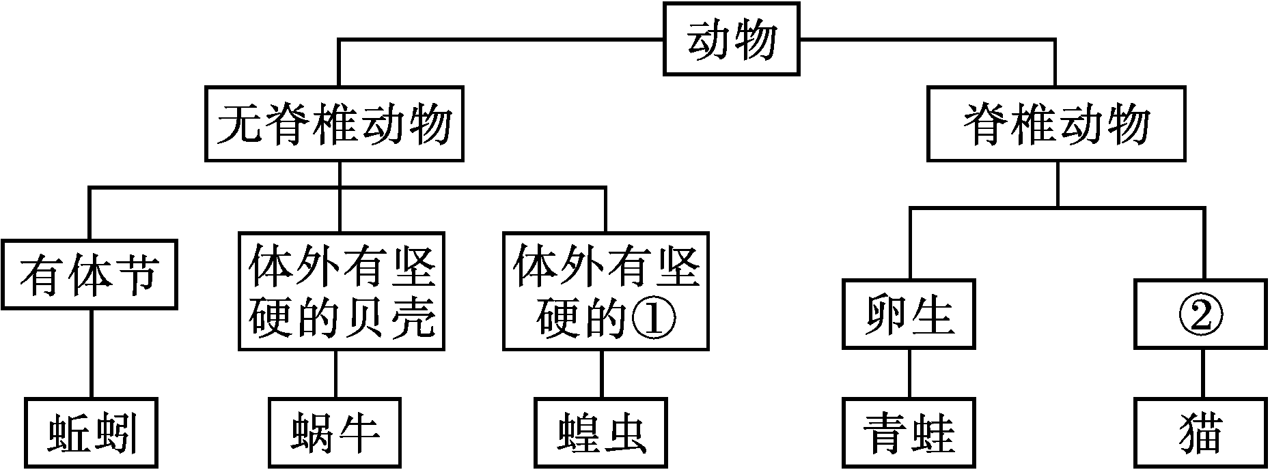
(1)请将图中内容补充完整：①__________、②__________。
(2)蚯蚓具有疏松土壤的作用，该作用属于生物多样性价值中的______价值。
(3)蜗牛与下列哪种动物的共同特征最多 ( )
A．蟹 B．鲫鱼
C．乌贼 D．扬子鳄
(4)青蛙生活在潮湿的陆地上，除用肺呼吸外，还兼用_________辅助呼吸。
(5)图中的_________能保持恒定体温，所以它适应环境的能力最强。
32．(5分)生来就惯用右手与生来就惯用左手(不考虑后天的矫正和练习)是一对相对性状。父亲惯用左手，母亲惯用右手，他们生了一个惯用右手的孩子。就这个问题，同学们在课堂里展开了热烈地讨论。
(1)甲组同学认为，如果惯用左手由显性基因R控制，惯用右手由隐性基因r控制，那么这个孩子的体细胞内_________(填“有”或“没有”)控制惯用左手的基因，其父亲的基因组成是________。
(2)乙组同学认为，如果惯用右手由显性基因R控制，惯用左手由隐性基因r控制，那么孩子的基因组成为________。
(3)自从2015年10月25日，全面放开二胎政策后，这对夫妇想再生一个孩子。请你根据甲组同学的分析说出，此孩子惯用左手的概率是__________。
(4)生活中一些左撇子常能通过练习改变自己的用手习惯，这种改变后的性状__________ (填“能”或“不能”)遗传给后代。
33．(5分)某班学生用围棋子模拟生殖细胞来探究生男生女的概率问题。探究的方法是：甲袋中装入100粒白色围棋子，乙袋混合装入白色、黑色围棋子各50粒。每次从甲、乙两袋分别随机摸出1粒围棋子进行组合，1粒黑子1粒白子的组合用A表示，2粒白子的组合用B表示，每个小组组合20次。全班5个小组的实验结果如下表所示：
组合方式  组别 | A(黑白)  (单位：次) | B(白白)  (单位：次)
第1组 | 10 | 10
第2组 | 8 | 12
第3组 | 11 | 9
第4组 | 13 | 7
第5组 | 9 | 11
(1)黑色围棋子模拟的生殖细胞的基因型为__________。
(2)用来装围棋子的袋子应该是透明的还是不透明的？__________。每完成1次组合后，是否需要将摸出的围棋子放回袋内？________。为使实验结果更为可靠，应对各个小组获得的实验数据处理的方法及用这种处理方法得到的实验结果A∶B(约) __________________。
(3)根据该实验结果得出的结论是____________________。
34．(6分)资料分析。
资料一：疟疾是一种由疟原虫引起的、主要通过按蚊传播的传染病。我国科学家屠呦呦研制的青蒿素是一种抗疟疾的药物，她挽救了全球数百万人的生命。
资料二：今年5月，某市某校一名学生因私自下河游泳导致溺亡，为此，该市教育局组织开展了学校安全工作专项督查。
请根据以上信息回答下列问题：
(1)从传染病的角度分析，资料一中的疟原虫属于__________ (填“传染源”或“病原体”)。
(2)对疟疾患者注射青蒿素进行治疗，这在预防传染病的措施上属于_______________。
(3)针对疟疾这种急性传染病，除药物治疗外，请为疫区的人们预防该病提出你的建议：______________________________ (答对一点即可)。
(4)资料二中的学生溺水身亡是由于溺水阻断了呼吸过程中的______________
______________这一环节所导致的。

(5)当有人溺水而导致心跳、呼吸骤停时，可采用__________________和人工呼吸的方式进行急救。胸外心脏按压的位置是__________下段约1/3处。

2018年黔东南中考生物冲刺试题参考答案
一、1． B
2． D
3． C
4． D
5． A
6． B
7． D
8． C
9． A
10． D
11． C
12． B
13． A
14． D
15． C
16． D
17． B
18． C
19． D
20． C
21． D
22． D
23． A
24 ．A
25． D

二、26．羽毛 翼 鸟 扦插 压条 嫁接
27．(1)②、⑥
(2)叶绿体
(3)蒸腾 张开
(4)甲
28．(1)分裂
(2)营养 ②
(3)细胞→组织→器官→个体(或植物体、番茄植株)
(4)根尖的成熟区 导管
29．(1)消化酶__胰液
(2)下降
(3) 4→5 肺动脉
(4)④ 肾小管
30．(1)②③
(2)有无唾液
(3)③ 淀粉被唾液消化分解了
(4) A
31．(1)外骨骼 胎生
(2)间接
(3) C
(4)皮肤
(5)猫
32．(1)没有 Rr
(2) Rr
(3) 50%
(4)不能
33． (1) Y
(2)不透明 是 求平均值、1∶1
(3)生男生女机会均等
34．(1)病原体
(2)控制传染源
(3)搞好卫生(或减少积水或消灭按蚊，合理即可)
(4)肺与外界的气体交换(或肺通气)

(5)胸外心脏按压 胸骨

